**GELDERLAND - Plaats = Doetinchem (GLD) De Walmolen (Stellingmolen) 0**

IJsselkade 30  
7001 AP Doetinchem

* De voorganger van deze stenen stellingmolen was een standerdmolen die omstreeks 1850 afbrandde.
* Tot 1908 was de molen als maalwerktuig in bedrijf geweest.
* 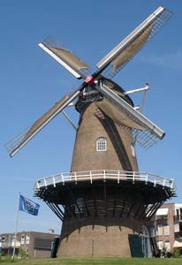In 1910 werden de kap, het gevlucht en de stelling gesloopt.
* De overgebleven romp dreigde in 1961 ook gesloopt te worden, maar na een actie uit de burgerij bleek het gemeentebestuur van Doetinchem bereid om de molen weer in oude glorie te herstellen.
* In 1965 werd de restauratie afgerond.
* Voor het drijfwerk werd gebruik gemaakt van materialen uit de onttakelde molen "De Hoop" in Lienden, waarvan de stenen romp daar nog resteert.
* In 1992 waren enige herstellingen aan het gaande werk noodzakelijk.
* Onder in de molen is het VVV-kantoor van Doetinchem gevestigd.
* Eigenaren van de molen waren: H. van Eyck (1851 - 1862), J.A. Becking (1862 - 1886), H. Roelofs (1886 - 1891), A.H. Becking (1891 - 1899) en gemeente Doetinchem (1899 - heden).

**Technische gegevens**